**INDICAÇÃO Nº___________**

**EXMO. SR. PRESIDENTE DA CÂMARA MUNICIPAL DE SUMARÉ**

Trago, nos termos do Art. 203 do Regimento Interno, a presente INDICAÇÃO solicitando ao Senhor Prefeito Municipal Luiz Alfredo Castro Ruzza Dalben, por meio da Secretaria Competente, que realize a construção de uma **CANALETA** na **Rua Formosa**, altura do número 216, no bairro Jardim Picerno I.

A falta dessa canaleta tem provocado o acúmulo de água em frente às residências, contribuindo para o mal cheiro e para a proliferação de insetos, inclusive o Aedes Aegypti, causador de dengue, doença pela qual a cidade passa por situação crítica em função do grande aumento de casos confirmados.

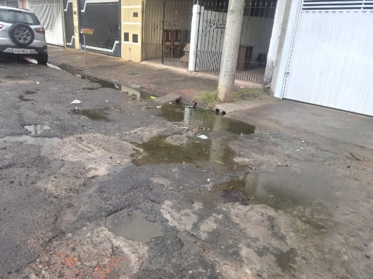

Conforme se verifica na imagem acima, a condição imposta aos moradores locais é de criticidade em função da água acumulada.

Sala das Sessões, 05 de maio de 2022.

**Hélio Silva**

**Vereador (Cidadania)**